Федеральное агентство связи

Сибирский Государственный Университет Телекоммуникаций и Информатики

Межрегиональный центр переподготовки специалистов

Лабораторная работа №5

По дисциплине:

«Структуры и алгоритмы обработки данных (часть 1)»

Выполнил:
Группа:
Вариант: № 5

Проверил: Мачикина Елена Павловна

Новосибирск, 2017 г
Тема: Хэширование и поиск.
Цель работы: Изучение возможности хэширования данных для организации поиска.
1. Постановка задачи:
1. Разработать подпрограмму хеширования массива целых чисел методом прямого связывания и подпрограмму поиска в хэш-таблице элемента по заданному ключу. Вывести на экран построенную хэш-таблицу.
2. Реализовать подпрограмму хеширования массива целых чисел методом открытой адресации. Для разрешения коллизий использовать линейные и квадратичные пробы. Вывести на экран заполн. хеш-таблицы для m=11 в виде
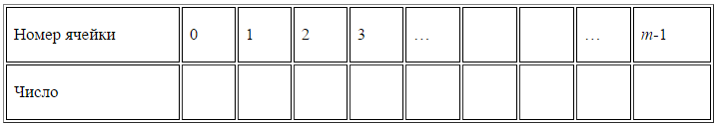
3. Подсчитать и сравнить количество коллизий при линейных и квадратичных пробах. Построить таблицу и проанализ. полученные результаты:
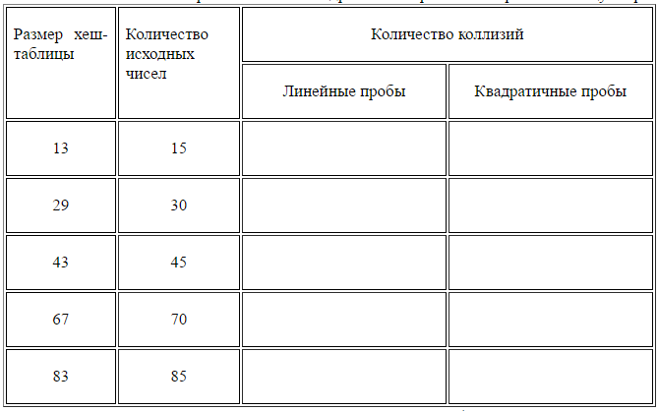
4. Организовать поиск элемента с заданным ключом для метода открытой адресации (линейные и квадратичные пробы).
2. Описание основных методов, используемых в лабораторной работе

Метод прямого связывания - заключается в поддержке m связных списков, по одному на каждое значение хеш-функции. В списке хранятся ключи, дающие одинаковое значение хеш-кодов.
Метод открытой адресации - cуть метода заключается в последовательном просмотре различных элементов таблицы, пока не будет найден искомый ключ k или свободная позиция.

3. Результаты работы прогрммы
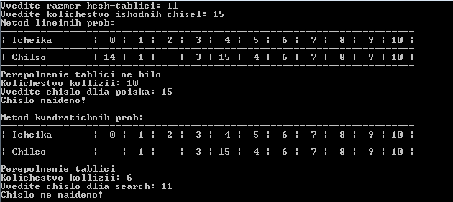
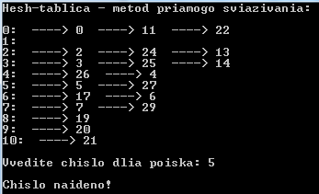

4. Анализ результатов
Размер  хеш-таблицы | Количество исходных чисел | Количество коллизий
Размер  хеш-таблицы | Количество исходных чисел | Линейные пробы | Квадратичные пробы
13 | 15 | 9 | 8
29 | 30 | 2 | 2
43 | 45 | 10 | 7
67 | 70 | 7 | 5
83 | 85 | 6 | 4

Вывод:
Количество коллизий у метода квадратичных проб меньше, чем у метода линейных проб. Метод квадратичных проб лучше рассеивает ключи.

